Nuestro Círculo

Año 11 Nº 520 Semanario de Ajedrez 4 de agosto de 2012

LUBOMIR KAVALEK
1943
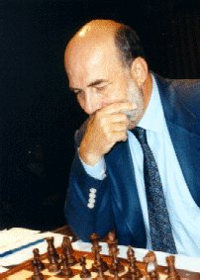
Lubomir (Lubosh) Kavalek nació en Praga, Checoslovaquia, el 9-8-1943 y recibió los títulos de M.I. y G.M. en 1965. Ganó el campeonato de Checoslovaquia en 1962 y 1968. En 1970, se trasladó a Washington DC y posteriormente se convirtió en ciudadano de los Estados Unidos.
Kavalek jugó en nueve Olimpíadas de ajedrez representando a los EEUU y ganó cinco medallas de bronce.
Brillante e imaginativo táctico, fue co-vencedor del Campeonato de ajedrez de Estados Unidos junto a John Grefe y lo ganó con autoridad en 1978, terminando sin perder con 10 victorias y 4 tablas, un punto por delante de James Tarjan. También en 1978 ganó un match contra el G.M. sueco Ulf Andersson por 6.5 a 3.5. En 1981 ganó el campeonato de Alemania Occidental. Fue editor jefe de las publicaciones ajedrecísticas de RHM Press en Nueva York desde 1973 a 1986. Ha sido el redactor de la columna de ajedrez del Washington Post desde 1986.
Como Director Ejecutivo de la Asociación de Grandes Maestros, Kavalek organizó la primera Copa del Mundo 1988-1989.
Kavalek tuvo una notable carrera como entrenador, trabajando con Yasser Seirawan y Robert Hübner. También fue entrenador del GM británico Nigel Short en los exitosos matches de Short contra el Campeón del Mundo Anatoli Kárpov y el GM holandés Jan Timman, conduciendo a Short en 1993 en match por el Campeonato del Mundo contra Garry Kasparov. Kavalek estuvo clasificado entre los 100 mejores jugadores del mundo desde el final de 1962 hasta septiembre de 1988, llegando al número 25 en 1973, con un Elo de 2626. Hay que remarcar que alcanzó de nuevo el top 100 en 1998 y lo retuvo hasta que se retiró en 1999 con un ELO de 2594, siendo el número 95 del mundo. En la lista de enero de 2008 tiene un ELO de 2527. Kavalek ahora vive en Reston (Virginia).

Eduard Gufeld - Lubomir Kavalek [C64]
Student Olympiad, Marianske Lazne, 1962

1.e4 e5 2.Cf3 Cc6 3.Ab5 Ac5 4.c3 f5 5.d4 fxe4 6.Cg5 Ab6 7.d5 e3 8.Ce4 Dh4 9.Df3 Cf6 10.Cxf6+ gxf6 11.dxc6 exf2+ 12.Rd1 dxc6 13.Ae2 Ae6 14.Dh5+ Dxh5 15.Axh5+ Re7 16.b3 Ad5 17.Aa3+ Re6 18.Ag4+ f5 19.Ah3 Thg8 20.Cd2 Axg2 21.Axg2 Txg2 22.Tf1 Td8 23.Re2 Txd2+ 24.Rxd2 e4 25.Af8 f4 26.b4 Tg5 27.Ac5 Txc5 28.bxc5 Axc5 29.Tab1 f3 30.Tb4 Rf5 31.Td4 Axd4 32.cxd4 Rf4 0-1

Lubomir Kavalek - Edward W Formanek [C19] USA, 1970

1.e4 e6 2.d4 d5 3.Cc3 Ab4 4.e5 Ce7 5.a3 Axc3+ 6.bxc3 c5 7.Cf3 Cbc6 8.a4 Da5 9.Dd2 Ad7 10.Ad3 c4 11.Ae2 f6 12.Aa3 0-0-0 13.0-0 Tdg8 14.Tfe1 h5 15.h4 Cf5 16.Af1 Th7 17.g3 Ch6 18.Ah3 Cg4 19.Ad6 Dd8 20.a5 Cxa5 21.Dc1 Cc6 22.Da3 g5 23.Teb1 Ae8 24.hxg5 fxg5 25.Cd2 Tg6 26.Ag2 b6 27.Cxc4 dxc4 28.Da4 Tc7 29.Txb6 axb6 30.Da8+ Cb8 31.Dxb8+ Rd7 32.Dxb6 Dc8 33.Ta7 Txa7 34.Dxa7+ Rd8 35.De7# 1-0

Lubomir Kavalek - Milan Matulovic [A56]
Bucuresti, 1966

1.d4 Cf6 2.c4 c5 3.d5 d6 4.Cc3 g6 5.e4 Ag7 6.f4 0-0 7.Ad3 e6 8.dxe6 fxe6 9.Cge2 Cc6 10.0-0 Cd4 11.Cg3 Ce8 12.Ae3 Dh4 13.f5 exf5 14.Dd2 f4 15.Axf4 Ce6 16.Ae3 Txf1+ 17.Txf1 Ad7 18.Cd5 Cf6 19.Txf6 Axf6 20.Cf5 gxf5 21.g3 Ac3 22.bxc3 Dd8 23.exf5 Cg7 24.Ag5 Df8 25.Cf6+ Rh8 26.Cxd7 Df7 27.Cf6 Ch5 28.Cxh5 Dxh5 29.Af6+ Rg8 30.Ae4 h6 31.Dxd6 Te8 32.Ad5+ 1-0

Lubomir Kavalek - Wolfgang Pietzsch [A22] Sarajevo, 1967

1.c4 e5 2.Cc3 Cf6 3.g3 Cc6 4.Ag2 Ab4 5.Cd5 a5 6.e3 0-0 7.a3 Ac5 8.Ce2 d6 9.0-0 Te8 10.h3 e4 11.Cec3 Cxd5 12.cxd5 Ce7 13.Axe4 Axh3 14.Axh7+ Rf8 15.Te1 g6 16.d4 Ab6 17.e4 Rg7 18.Dd2 Rxh7 19.Dh6+ Rg8 20.Ag5 Axd4 21.Dxh3 f6 22.Ad2 Tf8 23.Cb5 Ae5 24.f4 Axb2 25.Tab1 c6 26.De6+ Rg7 27.Cxd6 Axa3 28.e5 b5 29.exf6+ Txf6 30.Dxf6+ 1-0
Florin Gheorghiu - Lubomir Kavalek [E84]
IBM Amsterdam, 1969

1.d4 Cf6 2.c4 g6 3.Cc3 Ag7 4.e4 d6 5.f3 0-0 6.Ae3 Cc6 7.Cge2 Tb8 8.Dd2 Te8 9.Td1 a6 10.Cc1 e5 11.dxe5 Cxe5 12.Ae2 b5 13.cxb5 axb5 14.Axb5 Cxe4 15.fxe4 Txb5 16.Cxb5 Cc4 17.Df2 Txe4 18.0-0 Cxe3 19.Dxf7+ Rh8 20.Dxc7 Dxc7 21.Cxc7 Cxd1 22.Txd1 Ad4+ 23.Rf1 Ag4 24.Td2 Ae3 25.Tc2 Td4 0-1

Lajos Portisch - Lubomir Kavalek [E80]
Wijk aan Zee, 1975

1.d4 Cf6 2.c4 g6 3.Cc3 Ag7 4.e4 d6 5.f3 c6 6.Ae3 a6 7.Ad3 b5 8.e5 Cfd7 9.f4 0-0 10.Cf3 Cb6 11.b3 C8d7 12.a4 bxc4 13.bxc4 c5 14.a5 cxd4 15.Cxd4 dxe5 16.Cc6 De8 17.axb6 exf4 18.Cd5 fxe3 19.Cc7 Ac3+ 20.Rf1 Ab7 21.Cxe8 Axc6 22.Cc7 Tad8 23.Tc1 Ad2 24.Cd5 Axd5 25.cxd5 Cxb6 26.Tc5 Cxd5 27.g3 Td6 28.Rg2 Tfd8 29.Txd5 Txd5 30.Ac4 Tf5 31.Db3 Tf2+ 32.Rh3 Td6 33.Db8+ Rg7 34.Da7 g5 35.Dxe7 g4+ 36.Rxg4 Tg6+ 37.Rh3 Th6+ 38.Rg4 Tg6+ ½-½
Lubomir Kavalek - Anatoli Karpov [C98]
Caracas, 1970

1.e4 e5 2.Cf3 Cc6 3.Ab5 a6 4.Aa4 Cf6 5.0-0 Ae7 6.Te1 b5 7.Ab3 d6 8.c3 0-0 9.h3 Ca5 10.Ac2 c5 11.d4 Dc7 12.Cbd2 Cc6 13.dxc5 dxc5 14.Cf1 Ae6 15.Ce3 Tad8 16.De2 c4 17.Cf5 Tfe8 18.C3h4 Rh8 19.Cxe7 Dxe7 20.Df3 Cd7 21.Cf5 Df8 22.Ae3 Cc5 23.Ted1 f6 24.Td6 Txd6 25.Axc5 Td1+ 26.Txd1 Dxc5 27.Td6 Af7 28.Dd1 Cb8 29.Td8 Dc7 30.Cd6 Txd8 31.Cxf7+ Dxf7 32.Dxd8+ Dg8 33.Dd6 De8 34.Ad1 h5 35.Ae2 Rh7 36.b3 cxb3 37.axb3 Cc6 38.b4 Rh6 39.h4 Dc8 40.g3 Rg6 41.Dd1 Rf7 42.Axh5+ Re7 43.Ag4 Dc7 44.Dd5 Cd8 45.Af5 Cf7 46.De6+ Rf8 47.Dxa6 Cd6 48.Da8+ Re7 49.Dg8 Cxf5 50.exf5 Dxc3 51.Dxg7+ Rd6 52.Dxf6+ Rd5 53.Df7+ Re4 54.Db7+ Rxf5 55.Dxb5 De1+ 56.Rg2 De4+ 57.Rh2 Rg4 58.Dd7+ Rf3 59.Dd2 1-0

Lubomir Kavalek - Robert James Fischer [B97] Sousse izt Rd, 1967

1.e4 c5 2.Cf3 d6 3.d4 cxd4 4.Cxd4 Cf6 5.Cc3 a6 6.Ag5 e6 7.f4 Db6 8.Dd2 Dxb2 9.Tb1 Da3 10.f5 Cc6 11.fxe6 fxe6 12.Cxc6 bxc6 13.e5 dxe5 14.Axf6 gxf6 15.Ce4 Ae7 16.Ae2 h5 17.c4 f5 18.Tb3 Da4 19.0-0 fxe4 20.Dc3 Dxa2 21.Ad1 Tf8 22.Axh5+ Rd8 23.Td1+ Ad7 24.De3 Da5 25.Tb7 Ac5 26.Tdxd7+ Rc8 27.Tdc7+ Rd8 28.Td7+ ½-½

“FISCHER NO ES ASÍ”

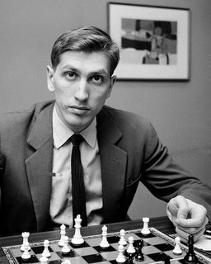

Hemos visto con desagrado que una buena cantidad de llamados periodistas quieren presentar al joven maestro americano Fischer como una persona intratable, desagradable y llena de pretensiones y manías.
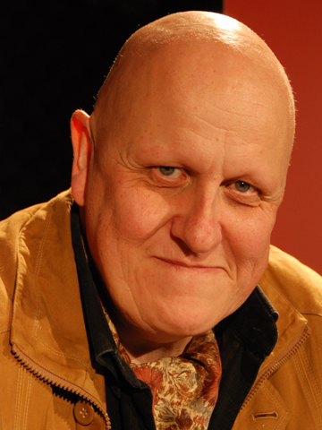
No sabemos los fines de estas publicaciones en llevar al engaño al público lector desprevenido y tampoco podemos dejar en nel ambiente una aureola de desprestigio sobre un joven que no lo merece.
Se ha criticado a Fischer en sus exigencias ,para disputar un torneo, sin tener en cuenta que él, personalmente, no hace cuestión alguna si no lo invitan. Tiene todo el derecho de jugar a gusto o no jugar.
Para tener una idea general de todo cuanto se le ha criticado sin razón valedera alguna , haremos mención de otros grandes jugadores que le precedieron en la vida. Capablanca y Alekhine cuando jugaron un match en 1927, pidieron honorarios muy superiores en todo sentido a los exigidos por Fischer. Jugaron en una habitación cerrada, lejos del ruido del público y donde prácticamente no entraba nadie. No exigieron buena luz, porque la de aquel Buenos Aires la conocían perfectamente y era realmente buena.
Que no le gusta que lo fotografíen cuando juega. Esto es lo más natural y son muchos los maestros que no lo toleran, tantos que podríamos decir todos o casi todos.
Que quiere el mejor avión y el mejor hotel. Bastará preguntarle a los periodistas qué prefieren ellos y tendremos una buena respuesta. Los viejos jugadores reemplazaban el avión por un buen barco con el mejor camarote y no aceptaban un mal hotel cuando eran figuras de primera línea.
Fischer es además mucho más gentil con las personas que se meten en sus “post morten” que un Capablanca o un Alekhine.
Puede que Fischer como todo ser humano tenga defectos, pero ellos no son para que se le busque de forma despiadada. Dedica su vida casi exclusivamente al ajedrez y dentro de este deporte él se comporta correctamente.
En el Teatro San Martín hemos visto que se atiene a su partida donde lucha a muerte con sus adversarios sin aceptar empates de conveniencia. Se levanta muy poco de su asiento y sólo hecha un vistazo ligero sibre las partidas ajenas. No conversa durante las sesiones de juego, ni ofrece el espectáculo ridículo que dan otros comentando sus juegos con los demás maestros.
No olvidemos tampoco que la figura de Fischer es tanto más meritoria por cuanto procede de una familia humilde y todo lo que es se lo debe a su esfuerzo personal.

Nota marginal de José A. Copié: Lo del lugar de juego Paulino Alles Monasterio me lo relató detalladamente porque él fue uno de los asistentes del match Alekhine vs. Capablanca que se jugó en el Club Argentino cuando este funcionaba en la calle Carlos Pellegrini 449; y con lujo de detalles lo destaqué en el Tomo 1º de mi libro Historia del ajedrez argentino)

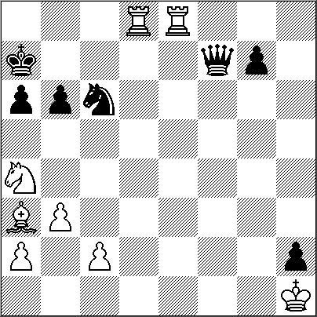
(Revista “Mundo del Ajedrez” Nº 51,
Agosto-Septiembre de 1970)

LEONTXO COMENTA

M. Euwe - R. Reti
Defensa Caro-Kann [B10]
Ámsterdam, 1920
Al siempre caballeroso Max Euwe (1901-1981) se le considera el unico campeón del mundo “no profesional” porque, doctorado en ciencias exactas, nunca dejó de dar clases de matemáticas, mecánica y astronomía. Además, fue presidente de la Federación Internacional (FIDE) en años muy difíciles (1970-1978). De estilo versátil, aquí aplica magistralmente su propia medicina a uno de los padres del estilo hipermoderno (permite que el rival ocupe el centro con peones para presionarlo desde lejos):
1.e4 c6 2.b3 d5 3.exd5 cxd5 4.Ab2 Cc6 5.g3 e5 6.Ag2 Ae6 7.De2 Dc7 8.Cf3 f6 9.0-0 Ad6 10.Cc3 a6 11.d4! Cge7
[(si 11...e4? 12.Cxe4! dxe4 13.Dxe4 De7 14.Tfe1 Rf7 15.d5 , recupera la pieza con mucha ventaja)]
12.dxe5 Axe5
[(si 12...fxe5 13.Cg5 )]
13.Cxe5 fxe5 14.Tad1 0-0-0 15.Tfe1 (aunque pueda parecer lo contrario, las blancas ya están mejor, y no sólo por el par de alfiles; planean Ca4, y podrán minar el centro con c4 o f4, según los casos)
15...h5! 16.Ca4! e4 [(a 16...d4 seguiría 17.c3! )]
17.f3! (mucho mejor que tomar en g7, lo que ayudaría al ataque negro)
17...h4 18.fxe4 hxg3? (la pieza que van a perder las negras no estaría compensada aunque el peón de g3 tomase en h2, porque serviría de coraza al rey blanco; lo correcto era entregar un peon con [18...d4 19.Cc5 Dd6 20.Cxe6 Dxe6 , a cambio de cierto ataque)]
19.exd5 Axd5 20.Axd5 Cxd5 21.De6+ Rb8 22.Txd5 Tde8
(Reti entrega sus dos torres por la dama, soñando con un jaque perpetuo)
23.Dxe8+ Txe8 24.Txe8+ Ra7 25.Tdd8!! b6 [(si 25...Cxd8 26.Ad4+ Ra8 27.Cb6+ Rb8 28.Ae5 )]
26.Aa3! gxh2+ 27.Rh1 Df7 (diagrama)

28.Te7+!! Cxe7 29.Td7+ Ra8 30.Cxb6+ Rb8 31.Ad6# mate. 1-0

M. Euwe - Y. Bogolyúbov
Defensa Francesa [C12]
Budapest, 1921
En una Holanda que apenas sufrió la 1ª. Guerra Mundial, el niño Max Euwe había aprendido a jugar al ajedrez con sus padres, a los cuatro años. Y a veces sonaba con caballos y alfiles, pero sin obsesión, porque sus padres le inculcaron que lo prioritario debería ser siempre su carrera académica, primero como estudiante y luego como profesor. Además, Euwe era sumamente disciplinado y organizado, tanto en su vida como en el tablero. Por eso le llamaban “el genio del orden”:
1.e4 e6 2.d4 d5 3.Cc3 Cf6 4.Ag5 Ab4 5.e5 h6 6.Ad2 Axc3 7.bxc3 Ce4 8.Dg4 g6 9.h4 c5 10.Ad3 Cxd2 11.Rxd2 Cc6 12.Th3 Da5 13.Axg6!
(excelente decisión, pero las blancas aun tienen que demostrar que su ataque es más fuerte que el negro en el otro flanco) 13...Tf8?
[(la jugada crítica es 13...Cxd4! , con una posición muy complicada; por el contrario, no vale; 13...fxg6? por 14.Dxg6+ , seguido de otro jaque en f6 o g7 que gana la torre)] 14.Tf3! cxd4 15.Axf7+! Rd8 16.Dg7 dxc3+ 17.Re1 Db4 18.Ag6!
(lógica aplastante: la torre de f8 es la mejor defensa de su rey; hay que eliminarla) 18...Txf3 19.Cxf3 Df4 20.Td1 Tb8 (diagrama)

21.Df6+!!
(otra vez, lógica letal: Euwe comprende que su masa de peones móviles será mas valiosa que el actual ataque al rey) 21...Dxf6 22.exf6 Ad7 23.g4 Rc7 24.g5 Th8 25.Ad3 hxg5 26.hxg5 e5 27.g6 Ae6 28.Cg5 Cd4 29.Ch7 Cf3+ 30.Re2 e4 31.f7 Cd4+ 32.Re3 Cf5+
[(tras 32...Axf7 33.gxf7 Ce6 34.Axe4 dxe4 35.Cf6 Tf8 36.Td7+ Rc6 37.Te7 Cg5 38.Cxe4 Txf7 39.Txf7 Cxf7 40.Cxc3 , el final seria ganador)]
33.Rf4 Ce7 34.g7 Txh7 35.f8D Th4+ 36.Re5 , y Bogolyubov se rindió. 1-0

M. Euwe - A. Alekhine
Defensa Holandesa [A90]
Cto. del Mundo (26ª). Zandvoo, 03.12.1935
Aunque el alcoholismo influyó en que Alexander Alekhine perdiera el título mundial (14,5-15,5), Max Euwe asombró por su lógica aplastante y su profunda evaluación de las posiciones en muchas partidas. Esta, la mejor, es maravillosa y fue decisiva:
1.d4 e6 2.c4 f5 3.g3 Ab4+ 4.Ad2 Ae7 5.Ag2 Cf6 6.Cc3 0-0 7.Cf3 Ce4 8.0-0 b6 9.Dc2 Ab7 10.Ce5 Cxc3 11.Axc3
[(mejor que 11.Axb7 Cxe2+ 12.Rg2 Cxd4 13.Dd3 Cbc6 14.Cxc6 Cxc6 15.Axa8 Dxa8 16.f3 Ce5 17.De2 Cc6 18.Ac3 Af6 , y las negras están bien)]
11...Axg2 12.Rxg2 Dc8 13.d5! d6 14.Cd3 e5
(las blancas tienen una pequeña ventaja de espacio, y otra de desarrollo)
15.Rh1 c6 16.Db3 Rh8 17.f4! e4 18.Cb4 c5 19.Cc2 Cd7 20.Ce3
(este caballo bloqueador ejerce una presión molesta sobre f5; Aliojin cree haber hallado una buena solución, pero Euwe ha visto mucho más lejos...)
20...Af6 21.Cxf5!! Axc3 22.Cxd6 Db8 23.Cxe4 Af6 24.Cd2 g5!
(aunque esto debilita al rey negro, Aliojin debe hacer algo para evitar que la masa de peones centrales le agobie)
25.e4 gxf4 26.gxf4 Ad4 27.e5 De8 28.e6 Tg8! 29.Cf3!
[(no valía 29.exd7? por 29...De2!; era interesante 29.Dh3 Cf6 30.Cf3!? , entregando b2; pero la de Euwe esconde una bella idea)]
29...Dg6 30.Tg1! Axg1 31.Txg1 Df6?
[(Aliojin no afina: tras 31...Df5! 32.exd7 Txg1+ 33.Rxg1 Dxd7 34.Rf2 Dg7! , no parece que las blancas puedan ganar)] 32.Cg5!
(Aliojin quizá no previó esto)
32...Tg7?
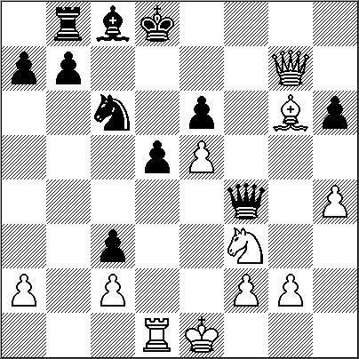
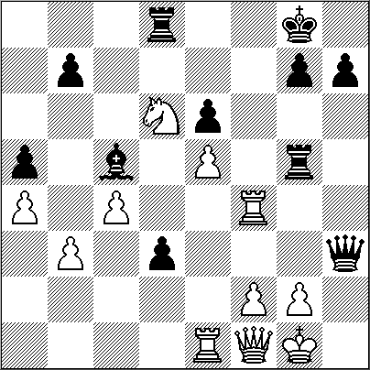
las máquinas indican que la salvación de las negras pasa por 32...Tg6! , con muchas variantes muy complicadas)]
33.exd7 Txd7 34.De3! Te7 [(si 34...Dxb2 35.d6! , para seguir con De5+, y un peon corona)]
35.Ce6 Tf8 (diagrama)
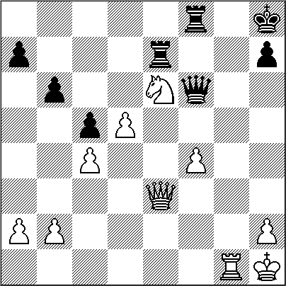
36.De5!! (Euwe evalúa mejor que las máquinas) 36...Dxe5 37.fxe5 Tf5 38.Te1 h6
(esta posición se ha analizado muchísimo, y se demostró que los peones pasados ganan) 39.Cd8 Tf2 40.e6 Td2 41.Cc6 Te8 42.e7 b5 43.Cd8 Rg7 44.Cb7 Rf6 45.Te6+ Rg5 46.Cd6 Txe7 47.Ce4+ , y Aliojin se rindió. 1-0
P. Keres - M. Euwe
Defensa Francesa [C02]
Zandvoort (Holanda), 1936
Esta partida exhibe la extrema racionalidad de Max Euwe frente a un joven astro. La logica hecha ajedrez, y con un bello remate: 1.e4 e6 2.d4 d5 3.e5 c5 4.Cf3 cxd4 5.Dxd4?! Cc6 6.Df4 f5 (ventaja de espacio blanca, pero el peón de e5 estará bajo presión el resto de la partida) 7.Ad3 Cge7 8.0-0 Cg6 9.Dg3 Ae7 10.Te1 0-0 11.a3 Cb8!? (cambio de rumbo: este caballo va a e4) 12.Cbd2 a5 13.Cb3 Ca6 (para a4-Cc5-Ce4)
14.a4 Cb4 15.Cfd4 Ad7 16.Ab5 Cc6 17.c4?! (la verdad es que no es fácil encontrar un buen plan para las blancas, pero si es claro que este peón hacia falta para apuntalar el control de d4 desde c3, ya que el avance latente f4 es peligroso)
17...Cxd4 18.Cxd4 Ac5 19.Dd3 Axb5 20.Cxb5 [(si 20.cxb5? Db6 21.Td1 Cxe5 )]
20...Dh4 21.Df1 Tad8 (se puede tomar en c4, pero Euwe prefiere maximizar su ventaja de desarrollo)
22.Ae3 (Keres confía en que cerrando el centro podrá apuntalar la defensa)
22...d4 23.Ad2 d3! 24.b3 f4!
(el peón de a5 no importa; todas las piezas negras, así como los peones de f4 y d3, están bien coordinadas para atacar)
25.Te4 Tf5! 26.Tae1?
(se acabó; hay problemas peores que el peón de e5, y además esta torre quedará mal para los golpes tácticos que se avecinan; [por ilógico que parezca, lo mejor era 26.Axa5 Th5 27.h3 b6 28.Ad2 Tg5 29.Rh1 , aunque las negras tendrían ventaja tras 29...Txe5 30.Txe5 Cxe5 31.f3 Ae3 )] 26...Th5 27.h3 Tg5 28.Cd6
[(tras 28.Rh1 Axf2 29.Tc1 Dg3 , seguido de Th5, no habría nada que hacer)]
28...Dxh3 29.Axf4 Cxf4 30.Txf4 (diagrama)
30...Dg3! 31.Tfe4 Th5! , y Keres se rindió porque era mate. 0-1

AJEDREZ
La lucha por la vida.

En mágico tapete ajedrezado
Un duelo colosal se inicia
Las torres dispuestas al costado
son murallas de ciudad Fenicia.
El sencillo peón da el primer paso
Los caballos al galope van saltando,
Apoyando el ataque cual pegazo
En campo enemigo están volando
El Alfil fiel soldado raso
Desde una diagonal y en fiancheto
con la temible Dama hace estragos
en posiciones que son un reto ,
para el más avezado jugador
la situación requiere inteligencia,
gran frialdad ser calculador
y usar como arma la paciencia
dominado el rival desde el inicio
la victoria aún esta lejana,
pues se debe someter al sacrificio
al caballo, al peón y algunas veces hasta la Dama/ para lograr el anhelado triunfo
y tener un brillante remate
debe sacar al Rey de su refugio
y propinarle así el fulminante MATE,
Mas la lucha a cada instante
se torna ardua, es una epopeya,
la mente tal presión no resiste
y puede reventar cual centella
atacado el Rey en su enroque
minada su fortaleza
la jugada final es sólo un toque
para que caiga destronada la realeza
Sólo queda resignar con gran nobleza
Aceptar como caballeros la derrota,
El Rey a sucumbido ante la fuerza
De una mente y no de una bayoneta
Va mi alabanza a quien gana
haciéndole honor al noble juego,
ejemplo de disputa sana
imponiendo su ley pero sin fuego
Cuántos hay que en esta vida
No saben admirar a su rival en la derrota,
La vida es un juego, es una partida
Y como el agua que cristalina brota,
Llega al final este homenaje
Al juego ciencia, noble arte ejemplo de vida
Dedicado también al personaje
Que va por mundo jugando su PARTIDA.
Samuel Antolinez Jaimes – Santoja

NUESTRO CÍRCULO
Director: Arqto. Roberto Pagura
ropagura@fibertel.com.ar
(54 -11) 4958-5808 Yatay 120 8ºD
1184. Buenos Aires – Argentina

